XXII Российская научная конференция школьников «Открытие»

Секция психологии

Влияние порядка рождения на интеллект и
личностные качества ребёнка
Исследовательская работа

Борисова Анастасия Викторовна,
обучающаяся 10 класса
муниципального бюджетного
общеобразовательного учреждения
«Устьянская средняя
общеобразовательная школа»
с. Шангалы Архангельской области

Научный руководитель – Буторина Ирина Валентиновна, педагог-психолог
муниципального бюджетного
общеобразовательного учреждения
«Устьянская средняя
общеобразовательная школа»

г. Ярославль, 2019 год

Оглавление

Введение…………………………………………………………………….……………………3
Глава 1. Теоретические основы влияния порядка рождения на личностные и интеллектуальные особенности………………………………………………………… 4
  - Структура семьи и развитие личности……………………...........................................5
1.2. Структура семьи и интеллектуальное развитие …………………………………… 7
Глава 2. Исследование влияния сиблинговой позиции ребенка на формирование личностных качеств (тревожности и агрессивности) и интеллекта ………………………..8
2.1. Исследование уровня тревожности и агрессивности старших школьников
с разным порядком рождения………………………………………………………………….9
2.2. Исследование уровня интеллекта старших школьников с разным порядком рождения………………………………………………………………….................................. 9
Заключение……………………………………………………………………………………...10
Список литературы……………………. ………………………………………………………11
Приложение 1. Анкета …………………………………………………………………………12
Приложение 2. Выборка исследования…………………………………..…………..……….12
Приложение 3. Исследование ситуативной и личностной тревожности ………….............13
Приложение 4. Средние значения шкал по тесту Басса-Дарки ………………..………….14
Приложение 5. Результаты исследования уровня интеллекта………………..…………......15
Приложение 6. Среднее значение IQ учащихся с разным порядком рождения……………16
Приложение 7. Влияние интервала рождения на интеллект вторых детей………………. 16
Приложение 8. Буклеты: «Старший ребёнок в семье», «Средний ребёнок в семье», «Младший ребёнок в семье», «Единственный ребёнок в семье» ………………………… 16

«У старинушки три сына:
Старший умный был детина,
Средний был и так и сяк,
Младший вовсе был дурак».
П. П.Ершов
Введение

Один из факторов, который существенно влияет на формирование личности и интеллект, является очерёдность появления того или иного ребёнка в семье.
Как складывается жизнь детей из-за того, что их родители когда-то приняли решение обзавестись вторым, третьим, последующим ребёнком. Эта тема звучит во многих сказках. И не только в сказках. Интересна она и для психологов, издавна обсуждающих вопрос о зависимости интеллектуальных и личностных особенностей от так называемого «порядка рождения» в семье.
Это довольно странное явление. Казалось бы, дети одинаково воспитываются у одних и тех же родителей, но почему-то один ребёнок вырастает, к примеру, гиперответственным достиженцем, другой беззаботным манипулятором, а третий – творческим интравертом. Тогда возникает вопрос – почему так происходит и с чем связаны подобные различия?
Так же замечено, что в зависимости от порядка рождения в семье у людей из разных семей формируются аналогичные черты характера. Так, у выросших старшими, средними, младшими или единственными детьми разных родителей можно наблюдать сходные особенности личности.
Порядок рождения ребёнка в семье имеет для него определённые последствия в психологической, социальной и профессиональной сферах, поэтому нам представляет интерес то, как влияет очерёдность рождения ребёнка на его личностные качества и интеллект.
Объект исследования: порядок рождения учащихся профильных 10 классов МБОУ «Устьянская СОШ».
Предмет исследования: взаимосвязь уровня интеллекта и личностных качеств с очерёдностью рождения.
Цель исследования: изучение особенностей влияния порядка рождения ребёнка в семье на его личностные качества и уровень интеллекта.
Задачи исследования:
- Изучить литературу, посвящённую влиянию порядка рождения на личностные и интеллектуальные особенности.
- Провести экспериментальное исследование влияния порядка рождения ребёнка в семье на интеллект и личностные качества (уровень тревожности, агрессивности) у учащихся профильных 10 классов, проанализировать полученные данные и сделать выводы.
Гипотеза исследования: мы предполагаем, что у перворожденных детей по сравнению с детьми, рождёнными позднее, выше уровень интеллекта и выше уровень таких состояний, как агрессивность и тревожность.
Методы исследования:
- аналитические (теоретический анализ психолого-педагогической, научно-методической литературы);
- диагностические (анкетирование; шкала тревоги Спилбергера-Ханина (STAI); методика диагностики показателей и форм агрессии (А. Басса и А. Дарки);
тест Прогрессивные матрицы Равена);
- статистические (анализ и обработка данных исследования).
Практическая значимость исследования: Результаты теоретического и эмпирического исследований могут быть использованы педагогом-психологом при проведении профилактической и коррекционной работы, направленной на гармонизацию родительско-детских и сиблинговых отношений.
Глава 1. Теоретические основы влияния порядка рождения на личностные и интеллектуальные особенности
Уже на протяжении более 100 лет психологи изучают роль семейного окружения в индивидуальном развитии. Все исследования можно подразделить на два направления: 1) анализ влияния семейных факторов на формирование личности; 2) выявление роли семьи в развитии интеллекта.
Исследователи первого направления пытаются понять и объяснить, как аттитюды и особенности взрослой личности зависят от позиции ребёнка в семье, которую они характеризуют, прежде всего, порядковым номером рождения. [3]
В русле второго направления изучались факторы семейного окружения (такие, как размер семьи, интервалы между рождениями детей и т. д.), влияющие на интеллектуальное развитие. [3]
Мы будем часто использовать слово «сиблинги». Это калька с английского слова, обозначающего «дети одних родителей». Сиблинговая позиция – место, которое занимает ребёнок среди других детей в семье. [6, с.3]

  - Структура семьи и развитие личности
Одним из первых учёных, которые начали заниматься вопросами сиблинговых отношений и их влияния на развитие ребёнка, был Альфред Адлер, австрийский психиатр и психолог, основатель школы индивидуальной психологии и один из основоположников современной психотерапии.
Он отмечал, что значительным фактором, оказывающим влияние на развитие ребёнка, является структура семьи (family constellation), важным компонентом которой является количество и порядок рождения детей. Слово «constellation» можно перевести как «созвездие»: как в созвездии каждая звезда занимает своё положение относительно других, так же в семье у каждого члена есть уникальное место. [6, c.4]
Оказывается, что порядок рождения задает для нас определенную колею, по которой осуществляется наше развитие.
По мнению Адлера, можно выделить общие психологические особенности, которые характерны для каждой конкретной позиции ребёнка в семье. Он выделил пять основных сиблинговых позиций: старший (первый), второй, средний, младший, единственный.
Старшие - это дети, которые в семье родились первыми и некоторое время оставались единственными. [6, c.5]. Родители нередко балуют первенца и излишне его опекают. Но после рождения следующего ребёнка первенец теряет все преимущества и ту власть, которой обладал с момента рождения. Считая, что потерял власть случайно, и, стараясь сохранить её разными способами, он начинает конкурировать с младшим за внимание родителей и ревновать. Ревность может принимать различные формы. Особенно ревнивыми становятся те дети, которые до появления младшего ребёнка пользовались особой любовью взрослых. В результате первенцы становятся жёсткими и авторитарными. [3]
Младшие более общительны, доминантны, беспечны, практичны. Обычно на них возлагается меньше обязанностей (во всяком случае, в детстве, однако стереотипы поведения формируются именно в этот период жизни). Бывает даже, что за ними очень надолго сохраняется прозвище «малыш». Безусловно, это не может не повлиять на развитие личности младшего ребёнка.
К моменту рождения младшего ребёнка у родителей уже мог сформироваться собственный взгляд на воспитание. Поэтому можно предположить, что по отношению к младшему тактика воспитательного воздействия будет более последовательной, чем по отношению к старшему (на которого буквально обрушивается шквал различных, часто противоречащих друг другу воспитательных мер, ведущих к его эмоциональной нестабильности). Кроме того, эмоциональная нестабильность старших детей может объясняться потерей внимания родителей с рождением следующего ребёнка и неспособностью адекватно оценить сложившуюся ситуацию и найти конструктивный способ реагирования на неё. [6, c.5].
Завышенные требования родителей могут способствовать тому, что ребенок теряет уверенность в себе и в своих собственных силах, он постоянно боится отрицательной оценки, начинает беспокоиться, что он делает, что-то не так, т.е. испытывает чувство тревоги, которое может закрепиться и перерасти в стабильное личностное образование - тревожность.
Если у ребенка усиливается тревожность, появляются страхи - непременный спутник тревожности, то могут развиться невротические черты. Тревожность как черта характера - это пессимистическая установка на жизнь, когда она представляется как преисполненная угроз и опасностей.
Позиция среднего по порядку рождения ребёнка является наименее исследованной; по-видимому, как раз у этих детей чаще всего возникают трудности с самоопределением, связанные с тем, что они являются одновременно и старшими, и младшими и поэтому сочетают в себе черты и того, и другого.
Немаловажной является разница в возрасте между детьми. Считается, что закладка» основных характеристик личности происходит до 6 лет. Поэтому, возможно, что первенец, старше остальных детей более, чем на 6-7 лет, сохранит характеристики единственного.
В 20-60 гг. ХХв. психологи проявляли интерес к изучению особенностей сиблингов. Данные работы показали важность изучения фактора порядка рождения, но не смогли объяснить причины его влияния на формирование личности. Многие положения теории порядка рождения не подтвердились и в более поздних экспериментальных работах (70-80-е гг.). В дальнейшем - в 90-х гг. – интерес к изучению сиблингов был возрождён. В 1995г. Фрэнк Салловэй обобщил все исследования, посвящённые зависимости личности от порядка рождения [3] и выделил следующие личностные особенности детей с различной сиблинговой позицией. Единственные и старшие дети (первенцы) проявляют большую заинтересованность в интеллектуальных видах деятельности, более сознательны, ответственны в учебе и потому более успешны в школе; они более амбициозны, их уровень притязаний выше, они уверены в себе, склонны к доминированию в межличностных отношениях со сверстниками. Вместе с тем старшие более подвержены тревоге и невротизации. Второй ребенок и последующие дети ориентированы на общение, более адаптивны, готовы к кооперации и альтруистическому поведению. Однако они менее конформны и менее привержены условностям, открыты для нового опыта, особенно в эмоционально-волевой сфере, обнаруживают экстраверсию. [5, с. 241-242]
Несмотря на многолетнее изучение эффекта порядка рождения, до сих пор среди исследователей нет единого мнения о том, как порядок рождения влияет на личность ребёнка.
1.2.Структура семьи и интеллектуальное развитие
Второе направление исследований — это работы, посвященные влиянию конфигурации семьи, порядка рождения, наличия сиблингов и их количества на интеллектуальное развитие детей.
У детей из многодетных семей обычно отмечаются более низкие показатели по тестам интеллекта, чем у детей из малочисленных семей, и это замечено многими и давно. Помимо численности семьи на интеллектуальное развитие, по материалам зарубежных исследований, существенно влияет очерёдность рождения.
В исследованиях советских психологов были получены сведения о связи уровня интеллектуального развития детей с очерёдностью их рождения. П.П. Блонский (1929), обследовавший учащихся начальных классов, приходит к выводу, что связь между IQ учащихся начальных классов и, как он пишет, «порядковым номером их рождения» не выступает достаточно ясно. Однако всё-таки заметно, что дети с низким IQ имеют более высокий номер беременности (седьмой и выше), а дети с высоким IQ – наиболее низкий.
Теперь о феномене «старшего как более умного». Результаты многих исследований демонстрируют превосходящие показатели интеллекта и академической успешности единственных и первых детей.
Имеется несколько теорий, объясняющих эти результаты. Одна из них Зайонца и Маркуса (1975 г.) В семьях с одинаковой численностью детей, родившиеся раньше имеют более высокий уровень интеллекта по сравнению с рождёнными позднее. У первенцев IQ (коэффициент интеллектуального развития) выше, чем у вторых детей; у вторых IQ выше, чем у третьих, и т. д. Преимущества старших детей в том, что длительное время до рождения второго ребенка они безраздельно владели вниманием и заботой взрослых, им уделялось больше внимания, с ними больше играли, читали, занимались родители. Интеллектуальная среда оказывается тем более благоприятна для развития ребенка, чем меньше детей в семье и чем больше интервал между рождением первого и второго ребенка. Вместе с тем особенности типа семейного воспитания, родительской позиции, уровня интеллектуального и культурного развития самих родителей определяют содержание и формы их с ним общения, а тем самым и ресурсный потенциал «интеллектуальной семейной среды» как источника умственного развития ребенка.
В 1963 году Стэнли Шахтер также указал, что существует связь между получением высшего образования и порядком рождения. Эта связь свидетельствует о том, что перворожденные и единственные дети обладают более интеллектуальными характеристиками, которые позволяют им получать высшее образование. Кроме того, Шахтер отметил, что в семьях с несколькими детьми замечено, что успеваемость первенцев имеет тенденцию быть выше, чем у остальных детей. [3].
Старшие дети имеют больше шансов получить высшее образование, что обеспечивает доступ к профессиям, в которых можно достичь известности, популярности. Интересно, что анализ биографий 79 известных психологов показал, что 52% из них – старшие или единственные дети в семье.
Таким образом, данные, полученные в исследованиях данного направления, также не позволяют сделать однозначных выводов о природе влияния фактора порядка рождения на интеллект.
Глава 2. Исследование влияния сиблинговой позиции ребенка на формирование личностных качеств (тревожности и агрессивности) и интеллекта
В исследовании приняли участие 32 человека, учащиеся профильных 10-х классов МБОУ «Устьянская СОШ». 94,3% десятиклассников планируют после окончания школы продолжить обучение в ВУЗах. Для проведения исследования были использованы анкетирование и стандартизированные методы диагностики.
Анкета, включающая в себя 6 вопросов, была направлена на сбор сведений об участниках исследования. Текст анкеты представлен в Приложении 1.
С помощью составленной анкеты мы можем охарактеризовать выборку следующим образом: испытуемые воспитываются в разных по составу семьях: большая часть (65,6%) в семье с двумя дети, 15,6% - с тремя детьми, 6,3% - с четырьмя детьми, 12,5% - единственные в семье. 91% семей – полные. Средний возраст матери – 42,8, отца – 45,9. Разница между сиблингами от 1 года до 14 лет. По порядку рождения исследуемые: единственные (4 человека), первые (12 человек), вторые (14 человек), третьи (1 человек), четвёртые (1 человек). (Приложение 2).
2.1. Исследование уровня тревожности и агрессивности старших школьников с разным порядком рождения
В психологии выделяют тревожность как эмоциональное состояние (ситуативная тревожность) и как черту характера, отражающую повышение чувствительности к различным стрессорным факторам (личностная тревожность).
Для измерения данных видов тревожности была использована «Шкала Спилбергера-Ханина». Результаты диагностики, проведённой для определения ситуативной и личностной тревожности, представлены в Приложении 3.
При оценке уровня ситуативной тревожности было установлено, что высокий уровень чаще встречается у вторых детей – 35,7%, чем у первых – 18,8%. Уровень ситуативной тревожности значительно выше у вторых детей, что не согласуется с гипотезой нашего исследования. Распространённость среднего уровня ситуативной тревожности: 75% у первенцев, 64,3% - у вторых.
Сравнительный анализ по шкале личностной тревожности показал, что доля школьников, имеющих высокий уровень тревоги, была приблизительно равной: 31,3% у первых, 35,7% у вторых. Большая часть и первенцев и вторых имеют среднюю степень выраженности личностной тревожности. Таким образом, по результатам данной диагностики уровень личностной тревожности у первых и вторых детей существенно не различается. Для изучения агрессивности была использована Методика диагностики показателей и форм агрессии (А. Басса и А. Дарки). Результаты исследования представлены в Приложении 4.
В результате анализа полученных данных нами выявлено, что среднее значение индекса враждебности у первых детей чуть выше, чем у вторых, но не превышает показателей нормы (от 4 до10 баллов). Среднее значение индекса агрессивности чуть выше у вторых детей, но и оно также не превышает норму.
Анализируя индивидуальные данные, можно сделать вывод, что у 100% первенцев показатель агрессивности не превышает нормативные значения, у вторых – показатель выше нормы у 7,1%. Наибольшее количество баллов наблюдается в обеих группах по показателям «Раздражительность» (31,3%- первые дети, 42,9% - вторые) и «Вина» (37,5% - первые, 28,6% - вторые). В случае таких показателей как «Физическая агрессия» и «Подозрительность» разница между группами незначительная.
  - Исследование уровня интеллекта старших школьников с разным порядком
В результате анализа полученных данных (см. Приложение 5), нами выявлены различия уровня интеллекта у первых и вторых детей в семье. Нормальный уровень интеллекта и выше среднего показали примерно равное количество учащихся. Различия наблюдаются в среднем и высоком уровне. Средний уровень интеллекта выявлен у 6,25% первых детей, 21,4% - у вторых, высокий уровень – 31,25% и 14,3% соответственно. Среднее значение IQ перворожденных – 113, что соответствует уровню выше среднего, у второрожденных – 109, что соответствует нормальному уровню. (Приложение 6). Выделив единственных детей в отдельную категорию, определили у них среднее значение, оно составляет 117. Самый низкий показатель (IQ=92) отмечен у ребёнка, третьего по порядку рождения, самый высокий - у единственного ребёнка в семье (IQ=126).
Для сравнения результатов старших и младших сиблингов нами было проведено деление по интервалу рождения (1-2 года, 3-5 лет, 6 и более лет). (Приложение 7). Из диаграммы видно, что при интервале рождения в 3-5 лет вторые дети имеют более низкое среднее значение интеллекта, чем при интервале рождения 1-2 года или 6 и более. В последнем случае дети воспитываются практически как единственные.
Заключение
Исследуя вопрос влияния порядка рождения на личностные и интеллектуальные качества как теоретически, так и практически, можно сделать вывод, что данные, полученные при изучении эффекта порядка рождения, не позволяют сделать однозначных выводов о природе влияния этого фактора. Объясняя эти противоречия, некоторые исследователи склоняются к точке зрения, что при изучении эффекта порядка рождения, часто не учитывается ряд побочных переменных (например, различное отношение родителей к детям или влияние сиблингов друг на друга), и поэтому выводы делаются не совсем корректно.
По результатам исследования уровень личностной тревожности у первых и вторых детей существенно не различается. Уровень ситуативной тревожности значительно выше у вторых детей, что не согласуется с гипотезой нашего исследования. По уровню враждебности и агрессивности у первых и вторых по порядку рождения детей существенных различий не выявлено.
Проведённое исследование интеллекта показало, что уровень развития первых детей выше, что позволяет констатировать наличие эффекта порядка рождения в данной группе исследуемых.
Подводя итоги, можно сделать вывод, что наша гипотеза подтвердилась частично, в области влияния на интеллект ребёнка. У первенцев интеллект выше, чем вторых детей в семье. Отрицательное действие фактора очерёдности рождения на личностное развитие не столь велико, чтобы можно было обнаружить значительные различия между первыми и вторыми детьми.
Практическую значимость данной работы я вижу в том, что результаты исследования
могут быть использованы педагогом-психологом при проведении профилактической и коррекционной работы, направленной на гармонизацию родительско-детских и сиблинговых отношений. Для большей эффективности данной работы можно использовать серию буклетов («Старший ребёнок в семье», «Средний ребёнок в семье», «Младший ребёнок в семье», «Единственный ребёнок в семье»), подготовленную нами в процессе работы. (Приложение 7). В них указаны некоторые тенденции развития детей в зависимости от порядка их рождения. Знание этих тенденций поможет родителям избежать многих нежелательных последствий.

Список литературы
- Алексеева Е. Е. Психологические проблемы детей дошкольного возраста. – СПб.: Речь, 2007. – 227с.
- Андреева Т. В. Семейная психология: Учебное пособие. – СПб.: Речь, 2005. – 244с.
- Зырянова Н.М. Ранние сиблинговые исследования [Электронный ресурс] // Психологические исследования: электронный научный журнал, 2008. N 2(2). URL: http://psystudy.ru
- Карабанова О.А. Психология семейных отношений и основы семейных консультаций: Учебное пособие. – М.: Гардарики, 2005 - 320с.
- Немов Р. С. Практическая психология: Учебное пособие. – М.: Гуманит. Изд. Центр ВЛАДОС, 1997. – 320с.
- Чибисова М. Ю. Старший, младший и единственный ребёнок, или Почему в одной семье дети такие разные: Учебно-методическое пособие. – М.: Педагогический университет «Первое сентября», 2018. – 40с.
- Пилипко Н. Баланс без арбитра //Школьный психолог.2003.№16.
- Портнова А. А., Ледина В. Ю. Диагностика личностных отклонений подросткового возраста. Программа компьютерной обработки блока психологических тестов. – СПб.: НПФ «Амалтея», 2005г.
- Тест прогрессивные матрицы Равена (ПМР)
Источник: https://psycabi.net/testy/717-test-ravena-progressivnye-matritsy-raven-progressiv-matrices-metodiki-dlya-diagnostiki-intellekta-vzroslykh
- Шкала тревоги Спилбергера-Ханина (STAI)
Источник: http://psy-clinic.info/index.php/testy/103-shkala-trevogi-spilbergera

Приложение 1

Анкета
- Ваша семья полная/неполная (подчеркнуть).
- Количество детей в семье, включая Вас:
а) один; б) двое; в) трое; г) четверо; д) пятеро.
3. Вы по порядку рождения:
а) первый; б) второй; в) третий; г) четвёртый; д) пятый.
4. Сколько лет брату, сестре? _________
5. Сколько лет Вашим родителям?
Маме _________ Папе ____________
6. Где вы намерены продолжить образование после школы?
а) в высшем учебном заведении; б) в среднем учебном заведении (техникум, колледж); в) в профессиональном училище.

Приложение 2

Выборка исследования

Порядок  рождения | Количество детей семье
Порядок  рождения | 1 | 2 | 3 | 4 | Всего | %
1 | 4 | 9 | 2 | 1 | 16 | 50
2 | - | 12 | 2 | - | 14 | 43,8
3 | - | - | 1 | - | 1 | 3,1
4 | - | - | - | 1 | 1 | 3,1
Всего | 4 | 21 | 5 | 2 | 32
% | 12,5 | 65,6 | 15,6 | 6,25

Приложение 3

Исследование ситуативной и личностной тревожности

Очерёдность рождения | Уровень тревожности
Очерёдность рождения | Высокий |  |  |  | Средний |  |  |  | Низкий
Очерёдность рождения | Ситуативная тревожность |  | Личностная тревожность |  | Ситуативная тревожность |  | Личностная тревожность |  | Ситуативная тревожность |  | Личностная тревожность
Очерёдность рождения | Кол-во | % | Кол-во | % | Кол-во | % | Кол-во | % | Кол-во | % | Кол-во | %
Первенцы | 3 | 18,8 | 5 | 31,3 | 12 | 75 | 9 | 56,2 | 1 | 6,2 | 2 | 12,5
Вторые | 5 | 35,7 | 5 | 35,7 | 9 | 64,3 | 8 | 57,1 | - | - | 1 | 7,1
Третьи | 1 | 100 | 1 | 100 | - | - | - | - | - | - | - | -
Четвёртые | - | - | - | - | 1 | 100 | 1 | 100 | - | - | - | -

Гистограмма результатов по шкале Ситуативная тревожность

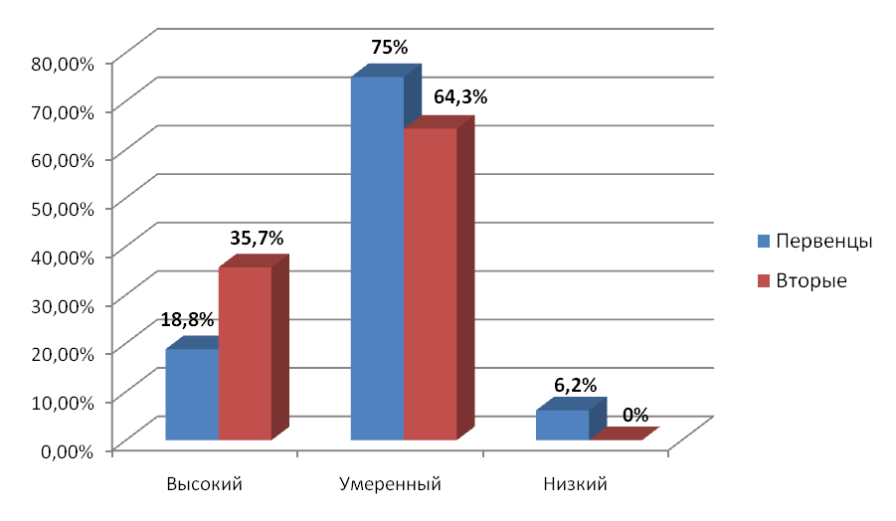

Гистограмма результатов по шкале Личностная тревожность

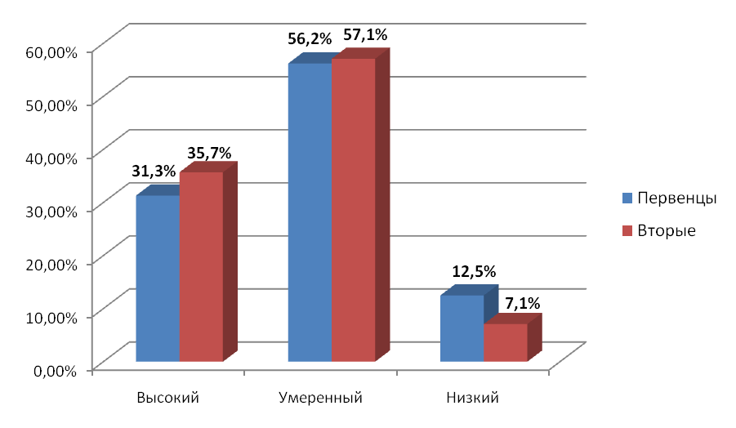
Приложение 4

Средние значения шкал по тесту Басса-Дарки

Виды реакций | Первенцы |  |  |  |  |  |  |  |  |  |  |  |  |  |  |  | Ср. Вз.
Виды реакций | 1 | 2 | 3 | 4 | 5 | 6 | 7 | 8 | 9 | 10 | 11 | 12 | 13 | 14 | 15 | 16 | Ср. Вз.
Физическая агрессия | 55 | 22 | 55 | 11 | 66 | 11 | 77 | 22 | 66 | 88 | 0 | 44 | 88 | 66 | 33 | 22 | 45,4
Косвенная агрессия | 80 | 8 | 48 | 48 | 72 | 40 | 56 | 32 | 64 | 80 | 32 | 32 | 48 | 40 | 24 | 40 | 46,5
Раздражительность | 91 | 26 | 78 | 39 | 78 | 26 | 26 | 65 | 104 | 26 | 65 | 26 | 104 | 39 | 52 | 52 | 56,1
Негативизм | 80 | 0 | 20 | 40 | 80 | 20 | 60 | 0 | 60 | 80 | 40 | 0 | 40 | 20 | 0 | 40 | 36,6
Обида | 72 | 9 | 45 | 9 | 45 | 0 | 45 | 54 | 63 | 36 | 27 | 18 | 81 | 36 | 18 | 36 | 37,1
Подозрительность | 55 | 33 | 44 | 44 | 66 | 44 | 44 | 66 | 77 | 66 | 11 | 22 | 77 | 66 | 66 | 55 | 52,3
Вербальная агрессия | 65 | 52 | 78 | 26 | 52 | 52 | 39 | 78 | 65 | 52 | 26 | 13 | 78 | 39 | 39 | 52 | 50,8
Чувство вины | 88 | 55 | 55 | 22 | 77 | 66 | 33 | 99 | 77 | 44 | 55 | 44 | 55 | 55 | 77 | 77 | 61,8
Индекс Враждебности | 10 | 7 | 10 | 6 | 10 | 8 | 7 | 12 | 12 | 10 | 3 | 3 | 13 | 9 | 9 | 9 | 9,3
Индекс Агрессивности | 22 | 5 | 17 | 10 | 21 | 8 | 16 | 11 | 22 | 20 | 9 | 10 | 22 | 14 | 10 | 11 | 14,3

Виды реакций | Вторые дети в семье |  |  |  |  |  |  |  |  |  |  |  |  |  | Ср. Вз.
Виды реакций | 1 | 2 | 3 | 4 | 5 | 6 | 7 | 8 | 9 | 10 | 11 | 12 | 13 | 14 | Ср. Вз.
Физическая агрессия | 44 | 55 | 44 | 44 | 55 | 22 | 33 | 99 | 55 | 44 | 44 | 55 | 55 | 22 | 47,9
Косвенная агрессия | 48 | 24 | 64 | 64 | 72 | 96 | 64 | 64 | 64 | 40 | 64 | 80 | 72 | 32 | 60,6
Раздражительность | 91 | 65 | 52 | 78 | 65 | 91 | 52 | 117 | 65 | 52 | 91 | 52 | 91 | 52 | 72,4
Негативизм | 0 | 40 | 40 | 60 | 20 | 80 | 60 | 100 | 40 | 40 | 60 | 40 | 80 | 20 | 48,6
Обида | 63 | 45 | 54 | 45 | 18 | 63 | 63 | 90 | 18 | 54 | 90 | 18 | 63 | 18 | 50,1
Подозрительность | 55 | 22 | 66 | 44 | 22 | 77 | 0 | 110 | 22 | 55 | 55 | 55 | 66 | 44 | 49,5
Вербальная агрессия | 78 | 26 | 39 | 39 | 39 | 65 | 26 | 52 | 26 | 39 | 104 | 13 | 26 | 52 | 44,6
Чувство вины | 99 | 55 | 66 | 66 | 66 | 44 | 66 | 77 | 11 | 77 | 99 | 66 | 11 | 55 | 61,3
Индекс Враждебности | 11 | 4 | 9 | 7 | 5 | 12 | 2 | 14 | 4 | 8 | 13 | 6 | 8 | 8 | 7,9
Индекс Агрессивности | 17 | 13 | 16 | 18 | 19 | 21 | 15 | 26 | 18 | 13 | 19 | 19 | 21 | 10 | 17,5

Диапазон нормы 51-74 балла

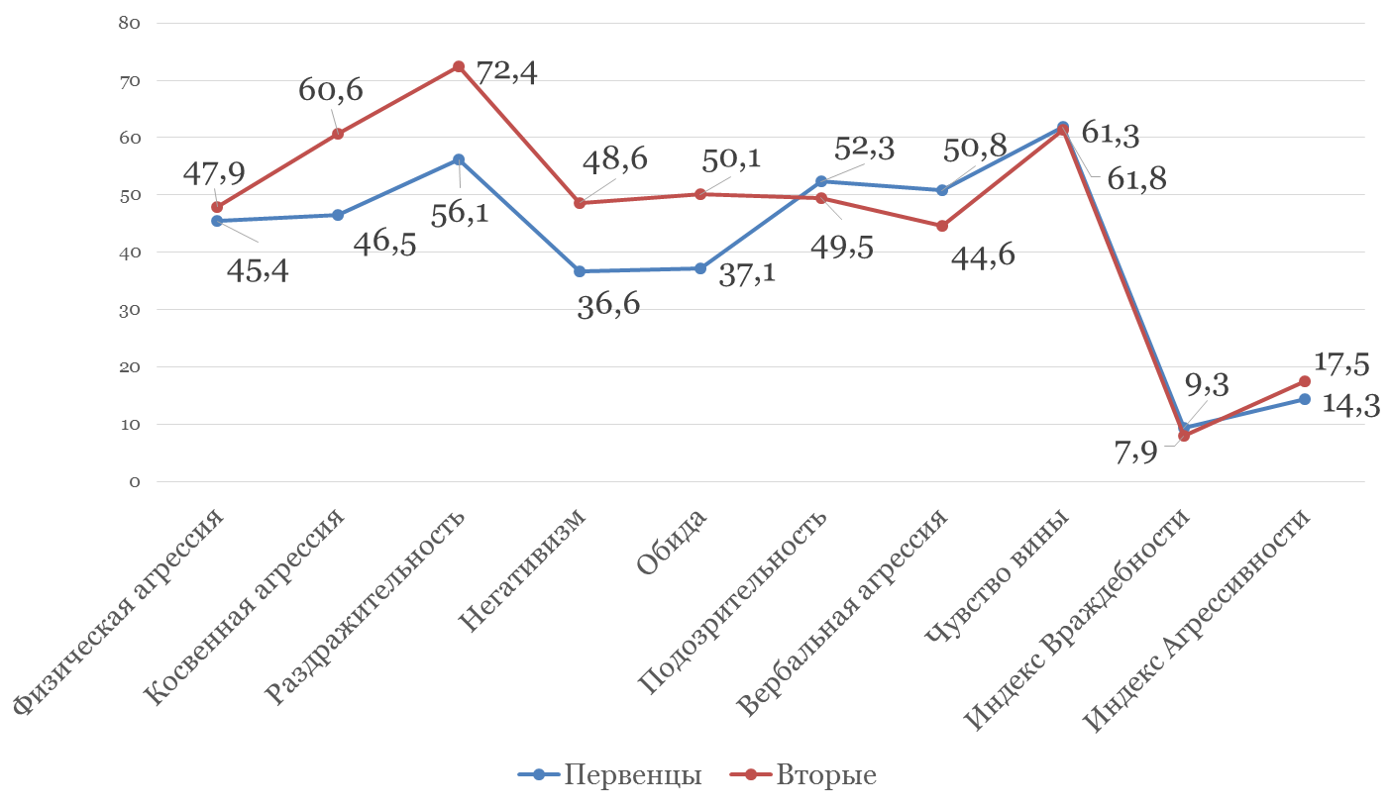

Приложение 5

Результаты исследования уровня интеллекта

 | Уровень IQ
Очередность рождения | Средний  (91-100) |  | Нормальный  (101-110) |  | Выше среднего  (112-120) |  | Высокий  (121-130)
Очередность рождения | Кол-во | % | Кол-во | % | Кол-во | % | Кол-во | %
Первенцы | 1 | 6,25 | 6 | 37,5 | 4 | 25 | 5 | 31,25
Вторые | 3 | 21,4 | 5 | 35,7 | 4 | 28,6 | 2 | 14,3
Третьи | 1 | 100 | - | - | - | - | - | -
Четвертые | - | - | - | - | 1 | 100 | - | -

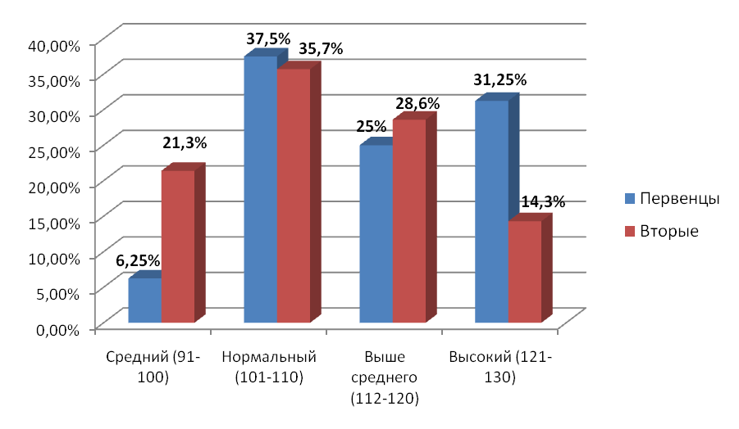
Приложение 6

Среднее значение IQ учащихся с разным порядком рождения

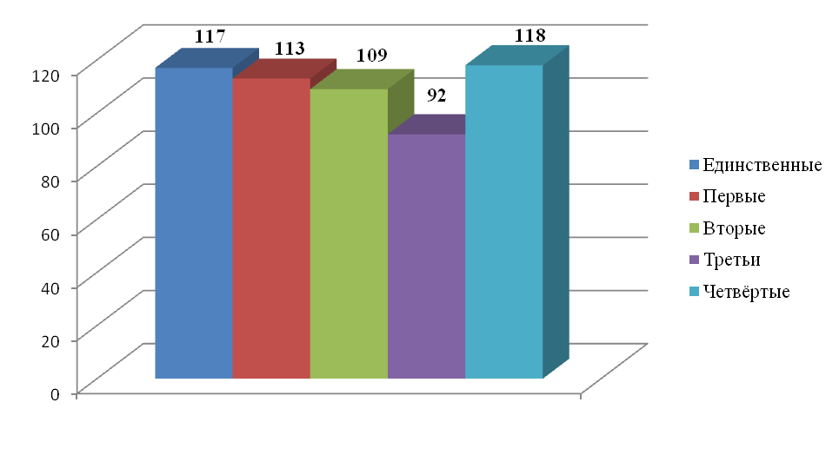

Приложение 7

Влияние интервала рождения на интеллект вторых детей

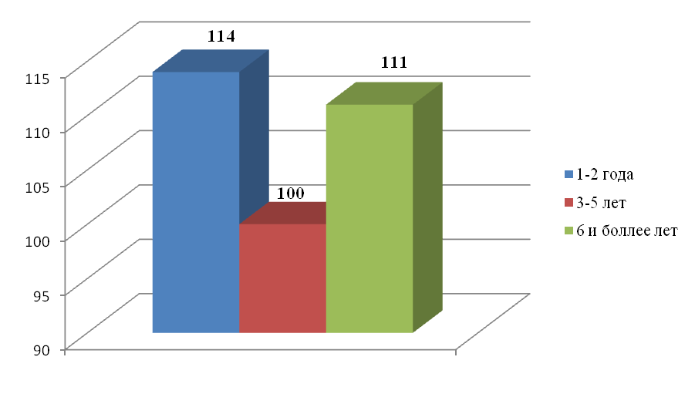

Приложение 8

Буклеты: «Старший ребёнок в семье», «Средний ребёнок в семье», «Младший ребёнок в семье», «Единственный ребёнок в семье».

